Управление образования администрации Солнечногорского муниципального района Московской области
Муниципальное бюджетное дошкольное образовательное учреждение
Детский сад №19
Юридический адрес: 141500, Московская область, г.Солнечногорск тел\факс:8(4962) 63-86-71
Ул. Баранова 23а E-mail:kosmonavt1968@yandex.ru

Конспект открытого занятия

Организованной образовательной деятельности

Тема: «Путешествие по стране знаний»

Воспитатель
Подготовительной группы №12
Баранникова Е.Ф.

Солнечногорск

Цель: Формировать у детей интерес к интегрированным знаниям через синтез образовательных областей: «Познание», «Коммуникация», «Физическая культура», «Художественно-эстетическое развитие», «Речевое развитие».

Программные задачи:
Образовательная область: «Познание»
-Закрепить порядковый счет
-Продолжать закреплять состав чисел в пределах 10.
-Продолжать расширять и уточнять представления детей о предметном мире.
- Развивать способность к моделированию пространственных отношений между объектами в виде рисунка, плана, схемы.
Образовательная область: «Речевое развитие»
-Учить высказывать и делать простейшие выводы, излагать свои мысли понятно для окружающих.
-Обогащать представления о видах транспорта (наземный, подземный, воздушный, водный)
-Формировать умение вести диалог между воспитателем и детьми; учить быть доброжелательными и корректными собеседниками.
-Совершенствовать речь как средство общения.
-Продолжать развивать интерес детей к художественной литературе. Пополнять литературный багаж сказками, рассказами, стихотворениями, загадками, считалками, скороговорками.
Образовательная область: «Художественно - эстетическое развитие»
-Закреплять навыки коллективной работы: умение распределять обязанности, работать в соответствии с общим замыслом, не мешая друг другу.
-Учить красиво располагать фигуры на листе бумаги формата, соответствующего пропорциям изображаемых предметов).
-Закрепить умения выразительно и ритмично двигаться в соответствии с музыкой.
Образовательная область: «Физическое развитие»
-Воспитывать умение сохранять правильную осанку в различных видах деятельности.
Образовательная область: «Социально коммуникативное развитие»
-Воспитывать дружеские взаимоотношения между детьми, развивать умение самостоятельно объединяться для совместной игры и труда, договариваться, помогать друг другу.
-Формировать гендерные принадлежности
Задачи ООД
Воспитательные:
Воспитывать умение сосредотачиваться на поставленной задаче;
Воспитывать инициативу, настойчивость в достижение цели;
Воспитывать умение работать в коллективе, умение самостоятельно выполнять задания.
Обучающие:
Упражнять в составлении цепочки блоков Дьенеша по схеме;
Совершенствовать умение создавать предметные изображения по образцу;
Продолжать формировать навыки наклеивания деталей.
Развивающие:

Развивать пространственное воображение, умение синтезировать и комбинировать;
Развивать логическое мышление, способность к моделированию, внимание, память.
Цель:
Виды деятельности: познавательная, двигательная, игровая, коммуникативная, трудовая.
Формы организации совместной деятельности
художественное слово;
вопросы к детям, ответы; отгадывание загадок;
групповая работа на карточках;
индивидуальные и хоровые ответы;
игры с мячом, счет вслух;
работа с пособиями
сюрпризный момент;
поощрение и похвала детей.
Оборудование к ООД:
Музыкальное сопровождение, названия каждой станции, звук торможения поезда.
Техническое оснащение: Диапроектор, ноутбук, колонки, слайды с названиями станций и заданиями.
Материалы: мяч, карточки с цифрами, блоки Дьенеша, геометрические фигуры из цветной бумаги, белый картон формата А5 на каждого ребенка, клей, , салфетки, клеенки, подносы, магнитная доска, магниты, фломастеры.

Ход ООД :
Организационный момент: дети стоят с воспитателем в круге, взявшись за руки.

Дети вместе с воспитателем становятся в круг.

Воспитатель:
- В круг широкий, вижу я,
Встали все мои друзья.
Мы сейчас пойдем направо,
А теперь пойдем налево,
В центре круга соберемся
И на место все вернемся.
Улыбнемся, подмигнем,
И путешествие начнём!
Дети выполняют упражнения в соответствии с текстом.
Воспитатель:
-Ребята, поздороваемся с нашими гостями и подарим им наши улыбки. Улыбнемся друг другу, чтоб у нас было веселое и хорошее настроение весь день! А теперь все посмотрите на меня и подарите мне свои улыбки.
- Ребята, сегодня я хочу вас пригласить в увлекательное путешествие в страну Знаний, где вас ждут трудные и интересные задания, и я уверена, что вы с ними справитесь. Предложите вид транспорта, на котором мы можем с вами отправиться в путь?
(Ответы детей)
Воспитатель:
- Я вам предлагаю сейчас отправиться в наше путешествие на поезде. (Игровое упражнение с мячом «Пассажиры»)
- Прежде чем сесть в поезд нужно узнать, всем ли хватит места. Давайте посчитаем, сколько поедет пассажиров, передавая мяч друг другу.
- Верно сосчитали. Сосчитайте места в первом вагоне, Сосчитайте сколько мест во втором вагоне ? Сколько получилось всего мест и в первом и во втором вагоне?
(Ответы детей)
Воспитатель:
Всем хватит места? Почему?
(Ответы детей)
Воспитатель:
- Все верно. Теперь я предлагаю вам занять свои места в поезде.
На стульях лежат карточки с цифрами, возьмите карточку и присядьте на место.
(Звучит музыка, дети проходят на стулья в игровой зоне.) (Игровое задание «Соседи-числа»)
- Чтобы в пути не скучать мы с вами поиграем. Назовите соседей числа, которое у вас на карточке.
(Ответы детей)
-Хорошо, пока мы играли мы прибыли на станцию “Лесная”
Ребята на этой станции живет мудрая Сова и она хочет проверить какие вы внимательные. Отгадайте загадки, но загадки не простые Загадки-обманки.

Быстрее всех от страха Несется ....(черепаха) заяц
Кто в густом лесу мелькает, Рыжей шубкой полыхает? Знает он в цыплятах толк! Этот зверь зовется...лиса (волк)
Шею вытянула птица, Ну шипеть, щипаться, злиться, В речку кинулась с разгона, "Га-га-га!" - кричит ... (ворона) гусь
Над лесом солнца луч потух… Крадется царь зверей… (петух) лев
По сосне, как в барабан, Застучал в лесу … (баран) дятел
Кто любит по ветвям носиться? Конечно, рыжая … (лисица) белка
С пальмы вниз, на пальму снова, Ловко прыгает … (корова) обезьяна
Дочерей и сыновей Учит хрюкать … (соловей) свинья
Землю клювиком я рою, Но не домик себе строю, Червячка ищу я, вот! Угадали, кто я? … (крот) цыпленок
Скачет наш котенок ловко, Очень любит он … (морковку) молоко
Кто взлетит с цветка вот-вот? Разноцветный … (бегемот) бабочка
Скорей на берег выбегай Плывет зубастый ... попугай. (Крокодил)

(Ответы детей)
Воспитатель:
-Хорошо, поехали дальше, наше путешествие продолжается.
(Звучит музыка.)
-Ребята уже видна следующая станция “Городская”
Для выполнения задания нам надо перейти за столы. Перед вами карточки, нужно вписать недостающие числа.

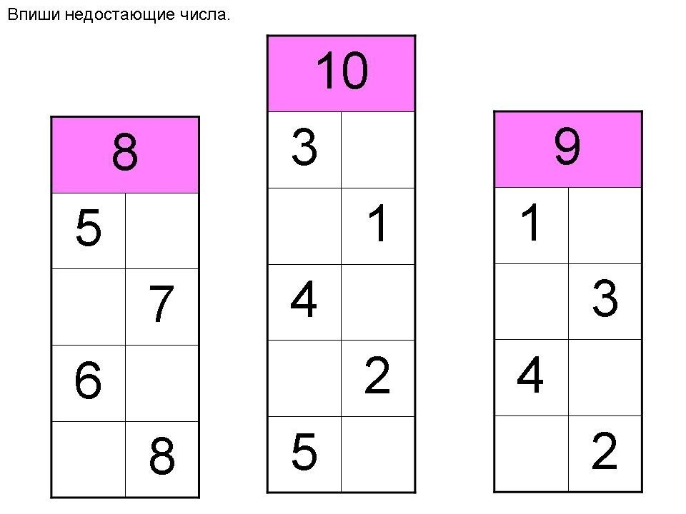
Воспитатель:
-А теперь , чтобы проверить правильность вашего выполнения задания, мы поменяемся местами за столами.
-Проверьте задание своих товарищей. Посчитайте все ли правильно.
-Справились с заданием, проходите на свои места и продолжим путешествовать .
-Следующая станция называется Сказочная
-Здесь надо посмотреть внимательно на иллюстрации, на которых изображены предметы. Ваша задача, угадать из какой сказки эти предметы.
- Корыто - (Золотая рыбка)
- Полено – (Приключения буратино)
- Семицветик – (Цветик-семицветик)
- Яйцо золотое – (Курочка ряба)
- Печь – (По щучьему велению)
- Тыква карета – (Золушка)
- Короб – (Маша и медведь)
- Золотые орехи – (Сказка о царе Салтане)
- Аленький цветочек – (Аленький цветочек)
- Умывальник – (Мойдодыр)
- Горошина – (Принцесса на горошине)
- Красная шапочка – (Красная шапочка)
- Замок – (Снежная королева)
- Золотой ключик – (Приключения Буратино)
(Ответы детей)
Воспитатель:
-Хорошо отвечали , пора и отдохнуть! Наша станция называется “Морская”
Физ.минутка.
Воспитатель:
- А мы тем временем продолжаем путешествие по стране Знаний.
(Звук торможения поезда).
- Что случилось, ребята? Наш поезд резко остановился. Я поняла. Дальше дороги нет. Что же нам делать, ребята?
(Проблемная ситуация)
- У нас есть строительный материал, давайте по схеме построим дорогу из блоков. Пассажиры первого вагона строят дорогу за столом номер один, а пассажиры второго вагона строят дорогу за столом номер 2.
Согласны?
(Ответы детей)
- Здорово, ребята! Мы справились! Дорогу мы построили, давайте перейдем к следующей станции, которая называется “Фигурная”
- Вот мы и пришли на станцию «Фигурная». А на этой станции, ребята, живет Фигурчик. Как вы думаете, почему он так называется?
(Ответы детей)
(Он состоит из геометрических фигур)
Воспитатель:
- Назовите фигуры, из которых состоит Фигурчик.
(Ответы детей)
(Круг, прямоугольник, треугольник)
Воспитатель:
- Вы правы, ребята. Знаете, у него совсем нет друзей. Фигурчик живет один в своем городе. Можем мы ему помочь?
(Ответы детей)
Воспитатель:
- Я предлагаю вам сделать для Фигурчика друзей из геометрических фигур. Прошу присесть за столы.
- Перед вами геометрические фигуры, выложите из них по схеме танграмма человечков-друзей Фигурчика.

(Дети выполняют)
Воспитатель:
- А теперь наклейте их на лист картона
(Дети выполняют)
Воспитатель:
- Нарисуйте фломастерами глаза, рот, нос, ушки.
(Дети заканчивают работу, педагог вывешивает на доску)
Воспитатель:
- Поздравляю вас! Вы отлично справились с заданием. Фигурчику понравились его новые друзья. Он очень благодарен вам. Нам пора прощаться с Фигурчиком и возвращаться в детский сад. (Музыка)
- Присаживайтесь снова в поезд.
Рефлексия.
Беседа в поезде.
Воспитатель:
- Сегодня мы с вами совершили увлекательное путешествие по стране Знаний, побывали на разных станциях. Чем мы занимались в путешествии?
- На какой станции задания показались сложными?
- А что давалось легко?
-А что больше всего понравилось?
- Вы все молодцы, а нам пора возвращаться в наш садик . Мы прибыли на станцию Детский сад “ Космонавт”
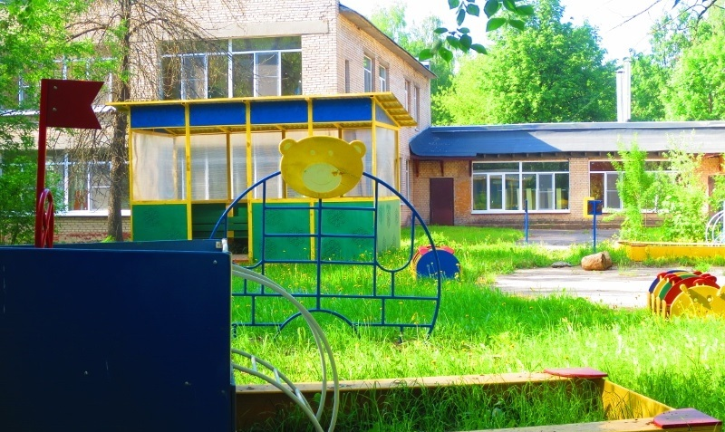

- Ребята, наше путешествие закончилось! Мне очень понравилось с вами путешествовать!
( Сюрпризный момент)
(Стук в дверь, вносится посылка от Фигурчика)
Воспитатель:
-Ребята , а как вы думаете от кого эта посылка?
( Ответы детей)
Воспитатель:
- Правильно это посылка от Фигурчика, но что в ней мы посмотрим в группе, давайте попрощаемся с гостями и пройдем в группу. Воспитатель:

